

23 сентября 2026 г. | г. Москва

Коммерческое предложение
Стартовый набор пружин для переплета
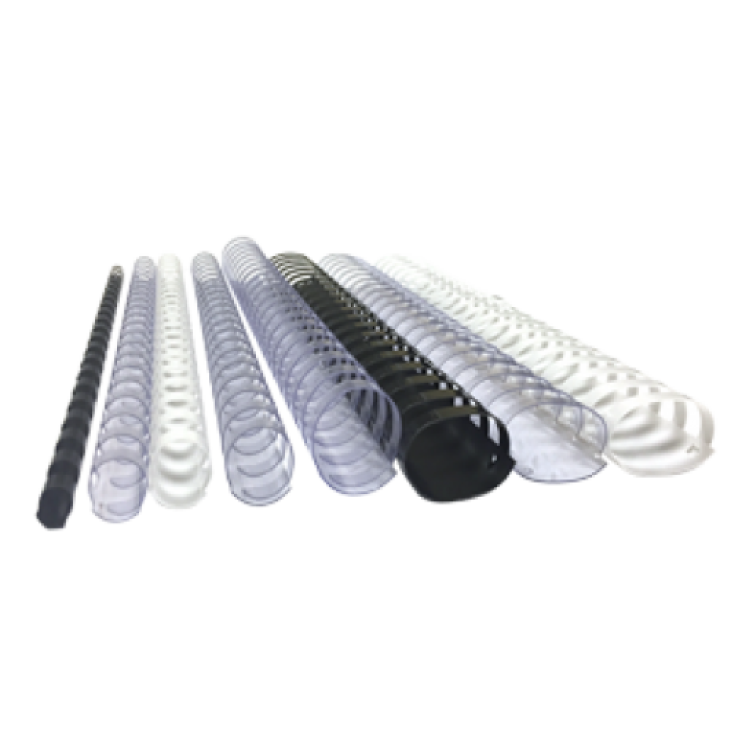 | Описание:  Состав набора:  3шт. - Пружина пластиковая 6мм белая  5шт. - Пружина пластиковая 8мм черная  5шт. - Пружина пластиковая 10мм прозрачная  5шт. - Пружина пластиковая 12мм черная  3шт. - Пружина пластиковая 14мм прозрачная  5шт.- Пружина пластиковая 16мм белая  3шт. - Пружина пластиковая 19мм прозрачная  5шт. - Пружина пластиковая 22мм черная  3шт. - Пружина пластиковая 28мм прозрачные  5шт. - Пружина пластиковая 32мм белая  5шт. - Пружина пластиковая 38мм черная  3шт. - Пружина пластиковая 45мм прозрачная  5шт. - Пружина пластиковая 51мм белая

Параметры | Значение

Фактические параметры товара могут отличаться от заявленного производителем в технической документации как в большую, так и в меньшую сторону в пределах допустимой погрешности не более 10%.
Это в равной степени относится как к размеру частиц, так и к уровню шума, скорости и количеству уничтожаемых листов. Данная погрешность является технологической нормой и не считается дефектом.
На изменение параметров может оказывать влияние плотность уничтожаемой бумаги и фактическое напряжение в сети.

Цена: 1 232 руб. 00 коп.
Гарантия:
Сроки поставки товара:
Срок действия ценового предложения:

Генеральный директор Миронов Б.Б.

